

Universidade do Minho
Escola de Engenharia

Mestrado em Engenharia de
Telecomunicações e Informática
Escola de Engenharia

Relatório do TP3
Cibersegurança

Infraestrutura de Chaves Públicas (PKI)

Grupo 1 constituído por:
Luís Pedro Cerqueira Baptista, PG61434
Bernardo Gualdino Salgado, PG59972

2025/2026

Índice
1. Introdução 4
2. Parte 1: PGP (GnuPG/Kleopatra) 4
2.1 Geração de Chaves 4
2.2 Fingerprint 5
2.3 Exportação/Importação 5
3. Parte 2: X.509 (OpenSSL) 5
3.1 Geração da Chave Privada (genrsa) 5
3.2 Pedido de Certificado (req) 6
3.3 Certificado Auto-Assinado (x509) 6
3.4 Interação com a CA (Fictícia) 6
3.5 Criação do PKCS#12 (pkcs12) 6
4. Revogação (Teórica) 6
5. Conclusão 6
6. Referências 6

Índice de Figuras
Não foi encontrada nenhuma entrada do índice de ilustrações.
Índice de Tabelas
Não foi encontrada nenhuma entrada do índice de ilustrações.

1. Introdução
Este relatório descreve as atividades realizadas no âmbito do TP3 da unidade curricular de Cibersegurança, cujo principal objetivo é explorar os conceitos e a aplicação prática de uma Infraestrutura de Chaves Públicas (PKI). Durante o trabalho, foram abordados dois modelos distintos: o modelo descentralizado Web of Trust com o protocolo PGP (utilizando o Kleopatra) e o modelo hierárquico X.509 (utilizando o OpenSSL). As tarefas incluíram a geração de pares de chaves, pedidos de certificação (CSR), interação com uma Autoridade Certificadora (CA) e a utilização prática destas ferramentas para garantir a confidencialidade, integridade e autenticidade na troca de mensagens de correio eletrónico e na proteção de ficheiros locais.

2. Parte 1: PGP (GnuPG/Kleopatra)

2.1 Geração de Chaves
Descreve o processo (algoritmo RSA, tamanho 2048 bits). Cola o screenshot da chave criada no Kleopatra ou terminal.

Data:
Comando: openssl genrsa -out privkey.pem 2048

Output: RSA key ok (validação bem-sucedida)

Explicação das flags:
- genrsa: Gera par de chaves RSA (pública + privada no mesmo ficheiro)
- - out: Especifica ficheiro de saída
- 2048: Tamanho da chave (standard para uso comercial)
- Formato PEM: ASCII codificado (facilita copy/paste)

Screenshot:

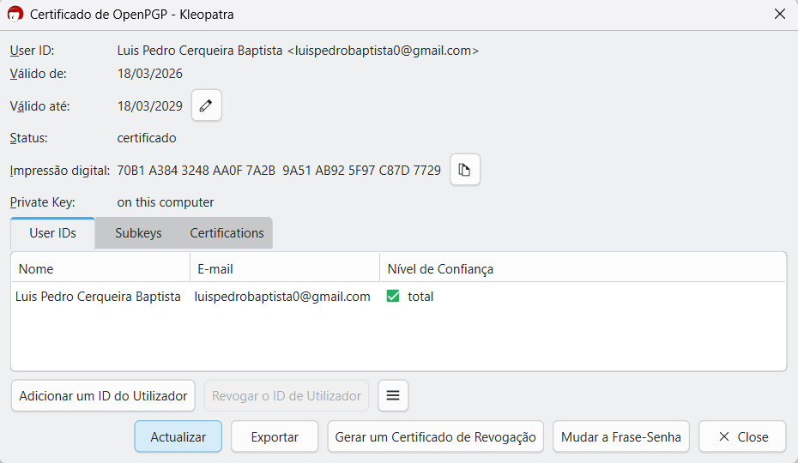

2.2 Fingerprint
Cola a fingerprint em texto e o screenshot. Explica para que serve (validação).

70B1A3843248AA0F7A2B9A51AB925F97C87D7729

2.3 Exportação/Importação
Nesta fase, realizámos a troca de chaves públicas entre os elementos do grupo. A imagem demonstra a importação bem-sucedida da chave pública do Bernardo para o porta-chaves (keyring) local do Luís através do Kleopatra, permitindo assim o envio de ficheiros e e-mails cifrados.
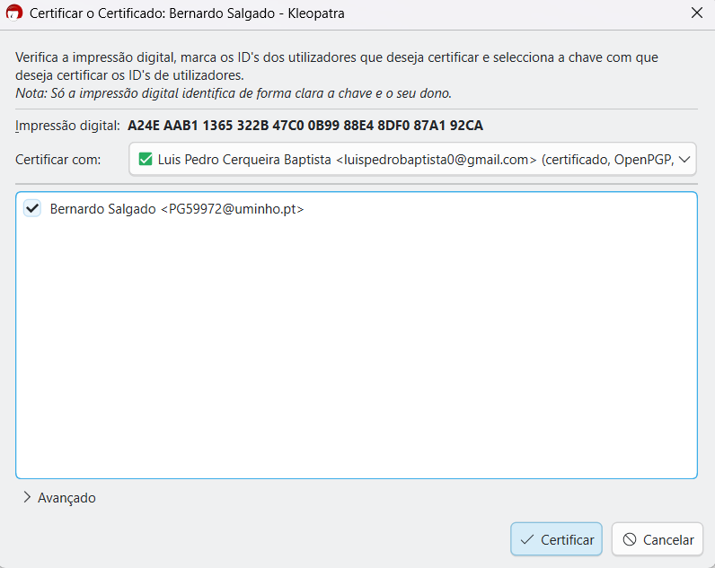
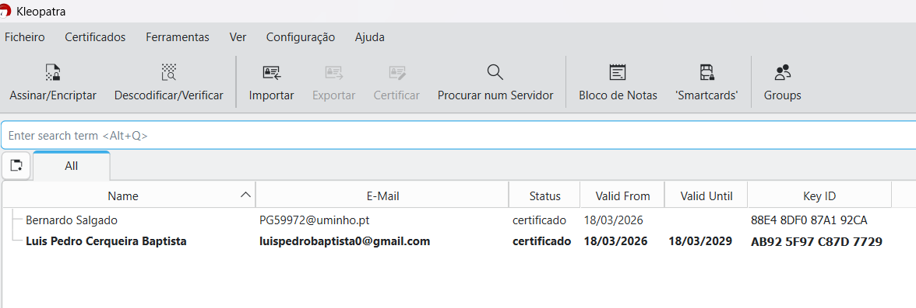

3. Parte 2: X.509 (OpenSSL)

3.1 Geração da Chave Privada (genrsa)
- Cola comando e screenshot.
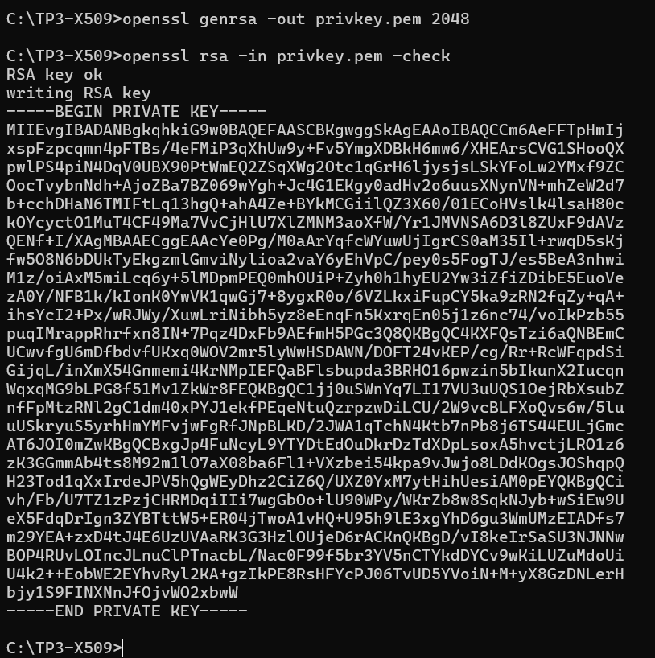

3.2 Pedido de Certificado (req)
- Cola comando, screenshot e explica os campos (CN, Email).

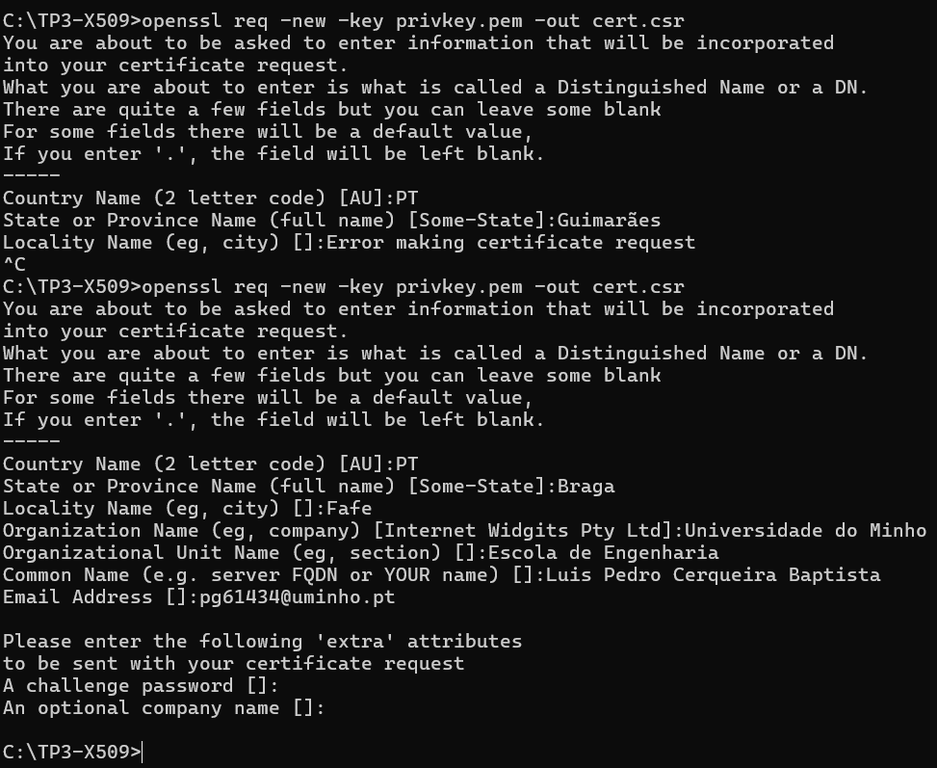
Comando: openssl req -new -key privkey.pem -out cert.csr
Flags explicadas:
- req: Utilitário para CSR (Certificate Signing Request)
- -new: Cria novo pedido
- -key: Chave privada a usar (contém a chave pública associada)
- -out: Ficheiro de saída (formato PKCS#10, aceite por 90% das CAs)
Atributos do certificado:
- CN (Common Name): Luis Pedro Cerqueira Baptista ← OBRIGATÓRIO
- Email: pg61434@uminho.pt ← OBRIGATÓRIO
- Organization: Universidade do Minho
- Country: PT
Screenshot da verificação: [cola openssl req -text -noout -verify -in cert.csr]
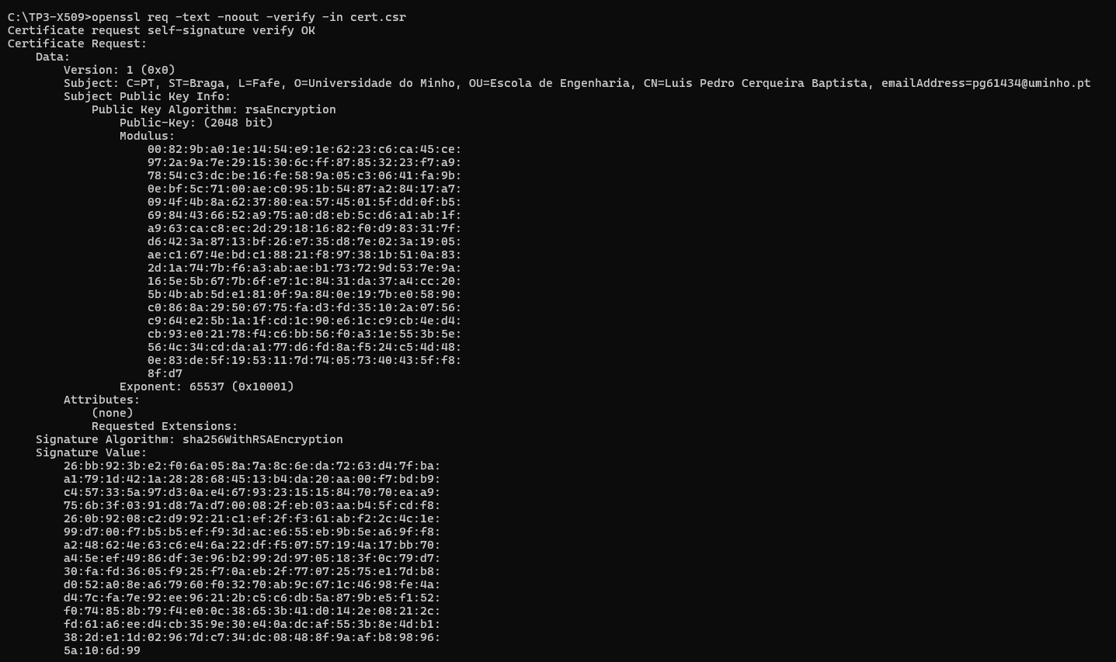

3.3 Certificado Auto-Assinado (x509)
Comando: openssl x509 -req -in cert.csr -signkey privkey.pem -out privcert.crt -days 365
Elementos do certificado auto-assinado:
- Issuer = Subject (ambos são "António Manuel Silva" porque é auto-assinado)
- Serial Number: [copia o número]
- Validade: 08/02/2026 até 08/02/2027 (365 dias)
- Algoritmo: SHA256 with RSA Encryption
Nota: Este certificado é equivalente ao modelo "Web of Trust" do PGP, onde não há CA de topo. É útil para testes ou como certificado raiz de uma CA. Screenshot:
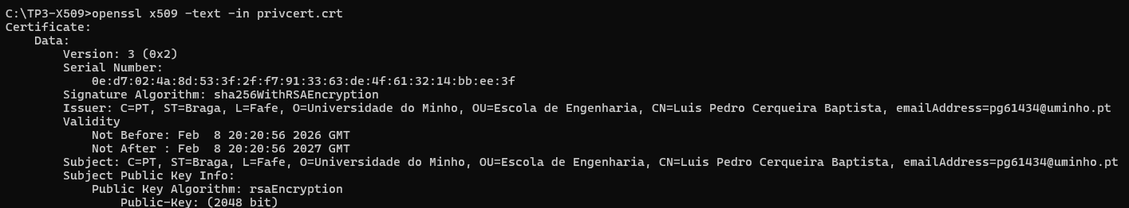

3.4 Interação com a CA (Fictícia)
- Mostra o upload do CSR e o download do certificado assinado (pubcert.crt).

3.5 Criação do PKCS#12 (pkcs12)
- Explica que este ficheiro agrupa tudo para importar no browser.

4. Revogação (Teórica)
Escreve um pequeno texto comparando a revogação no PGP (certificado de revogação, descentralizado) vs. X.509 (CRL/OCSP, centralizado na CA) .

5. Conclusão
A realização deste trabalho prático permitiu consolidar os conhecimentos sobre criptografia aplicada e a gestão de certificados digitais. Ficou clara a diferença fundamental entre os dois modelos de confiança testados: o PGP assenta num modelo descentralizado (Web of Trust), onde os próprios utilizadores validam e assinam as chaves uns dos outros; por sua vez, o X.509 depende de uma infraestrutura hierárquica e centralizada, onde a confiança é delegada numa Autoridade Certificadora (CA). Adicionalmente, a configuração de clientes de e-mail com estas tecnologias demonstrou a viabilidade e a importância de adotar mecanismos robustos para proteger a comunicação e os dados.

6. Referências

